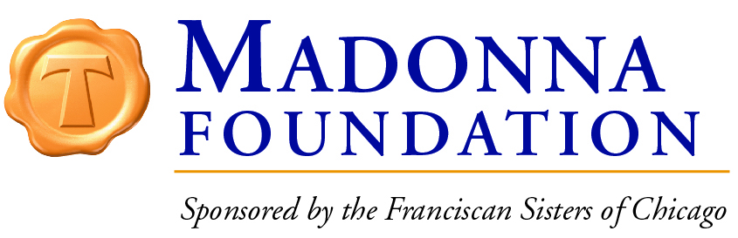
Liderando el Camino:
Aplicar para convertirse en un erudito de Madonna
Gracias por su interés en el programa de becas de la Fundación de Madonna. Aplicaciones en línea para el año 2019-2020 estará disponibles a través de la Página Web de la Fundación de Madonna de 1 de Febrero del 2019 al 28 de Febrero del 2019.
Requisitos de elegibilidad de beca de Madonna
Antes de completar la solicitud, por favor, asegúrese de que cumplan los siguientes requisitos:
• Solicitud de admisión a una de nuestras escuelas católicas de chicas como estudiante de primer año, o como un Erudito de regreso a la Fundación. Nuestros socio Secundarias incluyen: Josephinum Academy, Resurrection High School, Trinity High School, Regina Dominican y Our Lady of Tepeyac, y Mother McAuley High School.
• Nuestro requisito de ingreso para los nuevos solicitantes entrantes es de $15.000 por persona en la familia por año o menos. Por ejemplo, una familia de 4 con un ingreso anual total de $60,000 o menos tendría derecho a aplicar; una familia de 4 con un ingreso anual total de más de $60,000 por año no sería elegible.
• Los solicitantes deben completar a través de su escuela secundaria, una solicitud de ayuda financiera antes de Febrero 28, 2019.

Expectativas de las Becarios del Fundación Madonna
Si se ofrece una beca a un estudiante, el estudiante y los padres deben firmar un acuerdo de beca aceptando los términos de la beca. Este acuerdo reconoce que la Fundación Madonna comparte registros financieros y académicos con las escuelas secundarias, y también incluye una foto para los estudiosos.
Eruditos de Madonna se espera para hacer lo siguiente:
1. Mantener de mantener un aceptable académico, asistencia y disciplina en la escuela, demostrando esfuerzo. Eruditos de Madonna se espera mantener un promedio por encima de un "C" en todo los subjetos. Estudiantes que caen debajo de un promedio de "C" se colocará en DETENCION ACADEMICA con la Fundación Madonna. Tutoría semanalmente será requerido a través de la escuela o a través de la Fundación y pagado por la Fundación Madonna si es necesario.
2. Asistir a y participar en las programaciones académicas de Madonna durante todo el año. Es necesario que cada erudito asista a los 5 eventos y debe planificar un promedio de 5 horas por mes escolar dedicado a la programación de la Fundación Madonna.
3. Responder a la Directora de la Fundación de Madonna y/o Gerente de manera oportuna. Académicos y tutores se esperan responder a la Fundación y devolver llamadas telefónicas y mensajes de correo electrónico dentro de 2 días hábiles.
4. Los casos de incumplimiento serán revisados por la administración de la Fundación Madonna y puede resultar en la terminación de la beca.

Proceso de solicitud de beca de Madonna
Una vez que verifique que usted es elegible para aplicar y entender las expectativas de la beca, por favor, recopilar la información necesaria para completar la solicitud en línea. La solicitud en línea está disponible de 1 de Febrero del 2019 al 28 de Febrero del 2019.
Aplicaciones realizadas para Eruditos de Madonna por primera vez incluye:
• Un cuestionario en línea para ser completado por el estudiante y un ensayo (límite de 350 palabras o menos):
• Un cuestionario en línea para ser completada por un tutor, incluyendo información financiera. El tutor necesitará un W2, 990, o actual comprobante de ingreso para completar esta información. (Información financiera será verificada con la escuela).
• Forma terminada de la recomendación de un profesor o administrador de la escuela. Se necesita contactar con este maestro y llenar la forma de recomendación que se encuentra en la página de Fundación Madonna. Haga clic en el enlace formulario de recomendación para obtener más instrucciones. Es importante que recibamos este correo de recomendación a más tardar el 28 de Febrero, 2019.
• Los solicitantes deben completar una solicitud de ayuda financiera de la escuela a través de su escuela secundaria antes de 28 de Febrero, 2019.
• Nuevos estudiantes del primer año necesitan subir una copia de su más reciente grados de su escuela primaria. Las secundarias proporcionarán resultados del examen de entrada.

Aplicaciones realizadas para Eruditos de Madonna regresando incluye:

• Un cuestionario en línea para ser completado por el estudiante y un ensayo (límite de 350 palabras o menos):
• Un cuestionario en línea para ser completada por un tutor, incluyendo información financiera. El tutor necesitará un W2, 990, o actual comprobante de ingreso para completar esta información. (Información financiera será verificada con la escuela).
• Forma terminada de la recomendación de un profesor o administrador de la escuela. Se necesita contactar con este maestro y hacer que envíe un correo electrónico de recomendación. Haga clic en el enlace formulario de recomendación para obtener más instrucciones. Es importante que recibamos este correo de recomendación a más tardar el 28 de Febrero de 2019.
• Los solicitantes deben completar una solicitud de ayuda financiera de la escuela a través de su escuela secundaria antes de
28 de Febrero, 2019.

NOTA IMPORTANTE AL COMPLETAR LA SOLICITUD:
Los alumnos y un tutor deben planear pasar al menos una hora en completar la solicitud en línea después de que se recopila toda la información.
El plazo para la aplicación en línea es Jueves, 28 de Febrero de 2019 a las 5:00 P.M.
Si usted tiene cualquier pregunta sobre elegibilidad, expectativas o el proceso de solicitud, póngase en contacto con:
Betsy Garbrecht: Gerente de Adelantamiento y Becas, Fundación de Madonna
Correo electrónico: egarbrecht@franciscanministries.org
Celular: (708) 269-3149 Oficina: (331) 318-5170

